< 시퀀스 다이어그램 정리 >

네넹 !

### 잊지말기위해 적어논것

* 알람을 받는 조건 : 후원 프로젝트 성공/실패
* 블랙리스트 페이지 만들기(관리자전용)
* 건의사항 카테고리 : 신고, 질문, 건의
* 펀딩 프로젝트 카테고리 : 예술, 출판, 영상, 게임, 기타 (소분류 없음)

관리자는 게시판 도배 또는 상업, 영업 목적 및 음란 게시물등 해당 게시판의 취지와 맞지않는 글을 올리는 특정회원을 블랙리스트에 추가하여 게시판 권한을 제어할 수 있다. 유저들은 건의사항이나, 불편사항이 있을 경우 고객센터 게시판을 통해 글을 게시할 수 있다.

=이게 결론적으로는 회원이 적거나 직접 확인하는 방법이네요.. 회원이 따로 신고하는건 애초에 없었네요

=그럼 그냥 회원이 게시판에 신고하거나, 관리자가 프로젝트 내용이나 게시글 내용보고 판단해서 합시다.

그러네요 건의사항 게시판에 사용자들이 user11 블랙해주세요 이런식으로 하는수밖에 없을것같아요

=====네 게시판 아이디 찾아서 직접 봐서 블랙하는 걸로

저희 저번에 고객센터 게시판 카테고리 정한거 목록 정리해두신분 있나요? 그거는 디비팀한테도 같이 물어봐야할것같아요 저는 일단 카테고리 목록을 모르겟어요

대분류 5개 정한거로만 한다고 했자나요 그거는 아마 펀딩 카테고리요!(공예, 게임 , 음악? 이런거! 근데 이것도 잘 기억이 안나네요,,,,ㅠㅠㅠ)

아? 그건 메인페이지구

고객센터는 달라여 (잘 모르겠어요 전)

흠 고객센터 카테고리는 잘 모르겠어요 ㅠㅠㅠㅠ

* **고객센터 카테고리 설정(신고/질문/건의)**

.

네네!

관리자……;;

일단 강사님이 보여주신 것대로 순서를 보면

로그인 - 신고하기 - 공지사항 - 회원 - 게시판 검사 - 계좌 - 관리자 페이지 - 후원처리

이렇게 되어있어요

순서는 상관없는 거같아요 관리자의 개인이 공지사항 먼저 올릴 수 있고 하니

플로우 차트대로 나눌까요?

관리자 순서 먼저 여기 위에서 정해용 제일 어려운 부분이니..

### 회원가입

* 사용자
* 로그인
* 회원가입
* 데이터베이스
* 검사
* 메인페이지

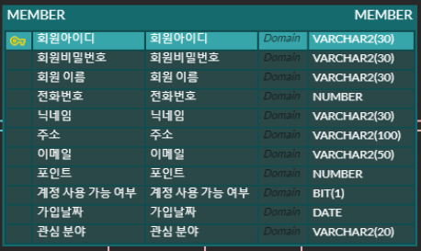

### 프로젝트 진행 (창작자)

* 회원
* 로그인
* 프로젝트 목록 보기
* 프로젝트 등록 (프로젝트 이름,
* 진행사항 확인
* 조기 성공/ 혹은 기간 만료 후 성공/실패 피드백

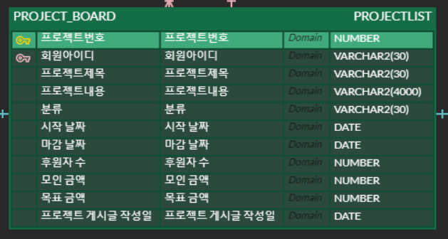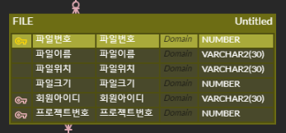

### 프로젝트 후원 (후원자)

* 회원
* 로그인
* 프로젝트 목록 보기
* 포인트 충전
* 펀딩참여
* 후원하기
* 프로젝트 성공 / 실패
* 포인트 차감

### 요청글게시판

* 회원
* 로그인
* 펀딩 요청 게시판 목록보기
* 펀딩 요청 게시글 작성
* 펀딩 요청 게시글 공감 & 공유
* 관리자가 펀딩 요청 게시글 확인

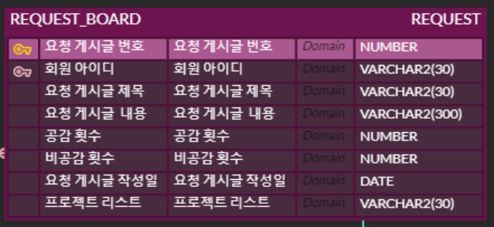

### 건의사항 게시판

* 로그인
* 건의사항 게시판 목록보기
* 건의사항 글 작성(건의사항 카테고리 설정, 제목 설정, 내용입력)
* 관리자 피드백(댓글로 답변, 불량 회원 처리 등)

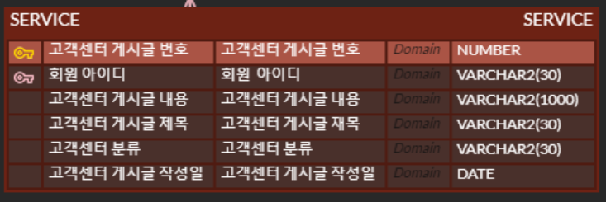

1. 관리자

* 관리자
* 로그인
* 펀딩요청(세부사항 : 펀딩성공 알림 보내주기, 게시판 관리) 엥? 여긴 펀딩요청글 성공 알림 주기라고 됭ㅆ네여 플로우차트에?
* 펀딩 프로젝트 관리(펀딩성공 : 이용자 알림 전송 / 펀딩실패 : 이용자 알림 전송)
* 고객센터(블랙리스트 추가)
* 캐시 결제관리

여기까지 플로우차트대로 써봣어요

* 건의사항 게시판 목록보기
* 답변 댓글 작성
* 블랙리스트 목록 보기
* 블랙리스트 회원 추가하기

< 파트 나누기 />   
1,6 구현정

2,3 이상휘

4,5 엄유진

하다가 모르겠으면 바로 물어보고 답변하고 그렇게 해여..

→ 네

이제 하러 ㄱ  
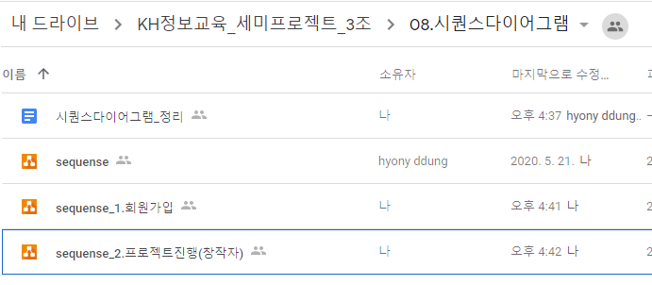

제가 파일 만들어놓을게요

아하 ㅇㅋ요

오 감사합니다.